**Мастер-класс**

**«Шапочки-малютки из пряжи».**

Мастер-класс подготовил: Кондратова Н.А.

воспитатель МБ ДОУ «Детский сад №88»

г. Новокузнецк

В ожидании Новогодних праздников, мы зачастую задумываемся над подарками близким, друзьям, ребятишкам. Хочется, чтобы именно наш подарок был трогательным, запоминающимся, любимым.

Очаровательные декоративные маленькие шапочки из пряжи, которые напоминают трогательные детские вещички, очень кстати к зимним праздникам, и могут служить для оформления интерьера, маленького подарочка, ёлочного украшения, шапочки на бутылочки детского шампанского или сока.

Процесс изготовления такой шапочки можно освоить довольно быстро, и даже привлечь к изготовление детей старшего дошкольного возраста в домашних условиях или в образовательном учреждении.

Предлагаю Вашему вниманию мастер-класс по изготовлению шапочки-малютки из пряжи своими руками.

**Цель:** Изготовление шапочек-малюток в качестве подарков на Новый год, создание праздничного настроения.

**Что:** Шапочки-малютки из пряжи.

**Материалы и инструменты:**

Плотный картон 15х12 см, простой карандаш, линейка, канцелярский нож, ножницы,

картонная туба от бумажных полотенец, пряжа шерстяная и полушерстяная разного цвета и толщины.

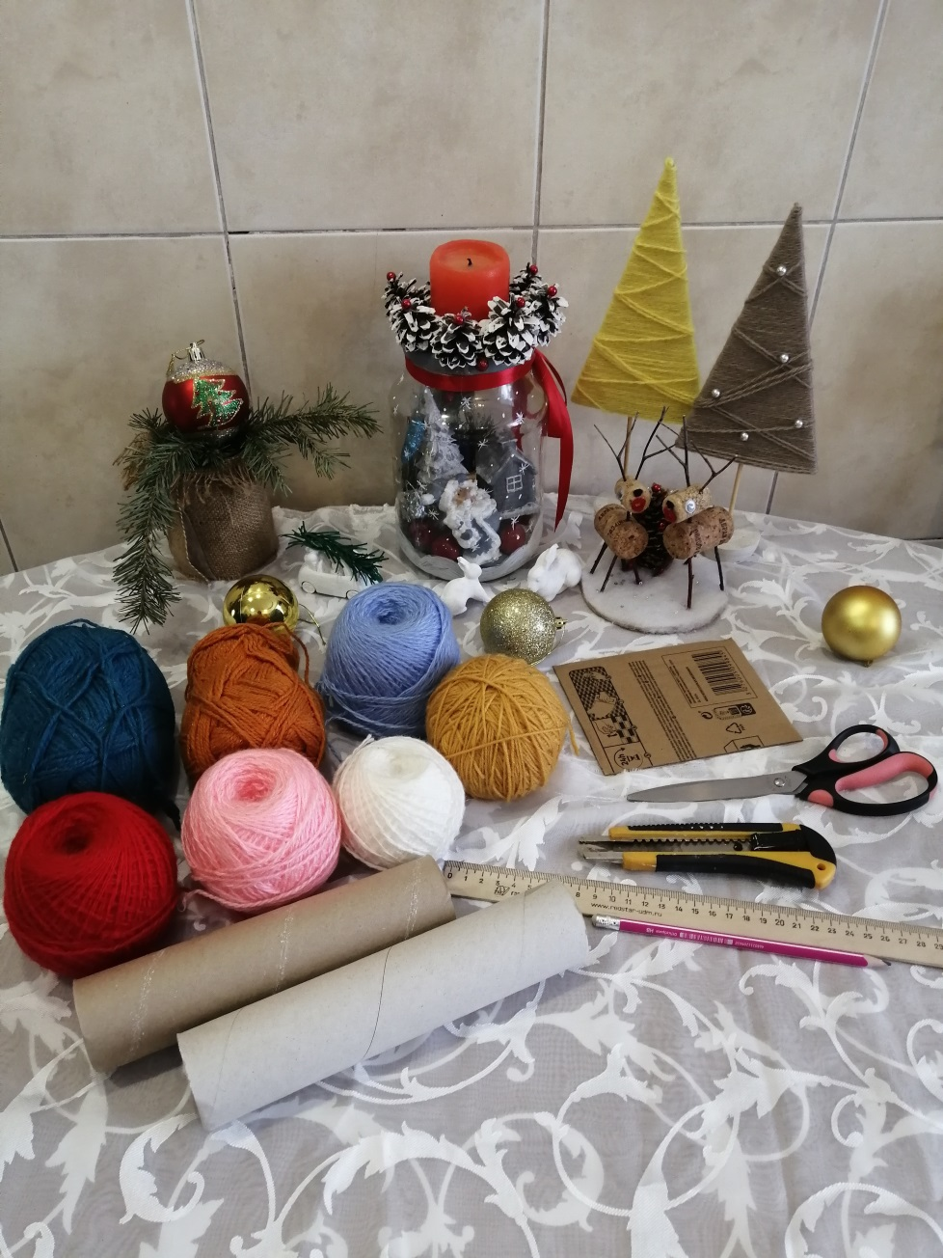

**Поэтапное изготовление:**

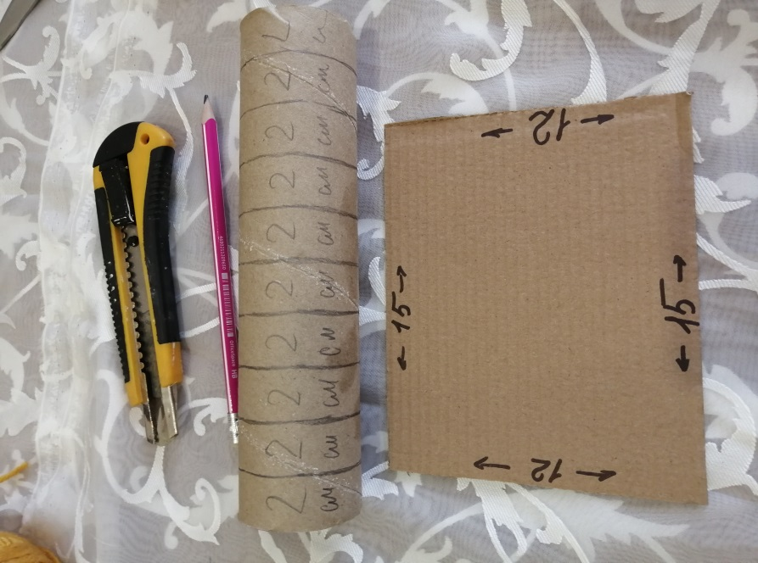

1. Взять прямоугольный плотный картон, линейкой отмерить стороны 15см и 12см.
2. Берем картонную тубу от бумажных полотенец. Простым карандашом проводим черту, через каждые 2 см вокруг тубы для дальнейшего разрезания на колечки.

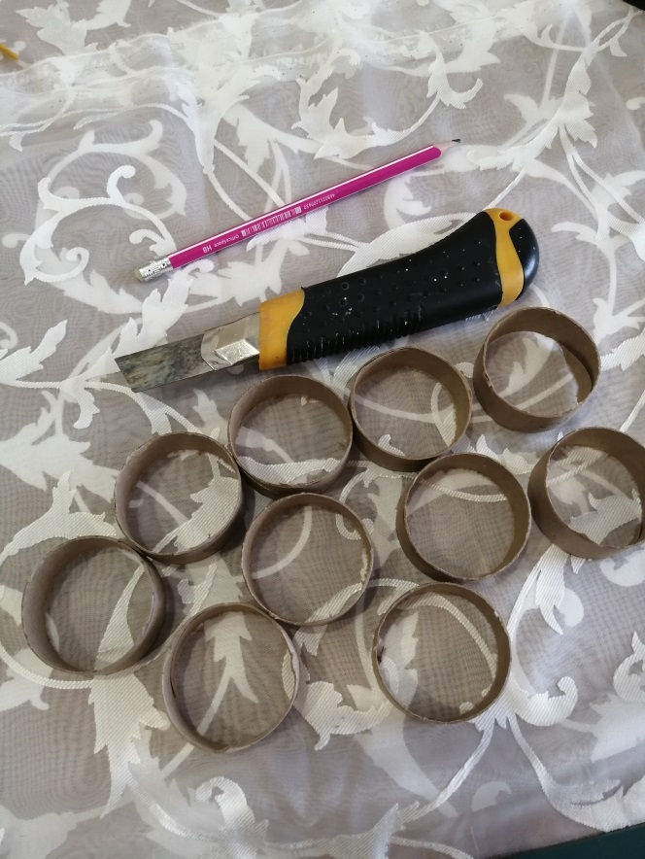

3. Разрезаем канцелярским ножом картонную тубу на колечки высотой 2 см.

4. Намотать на картон пряжу в направлении 12 см 65-70 витков (готовая шапочка будет поменьше, 8 см в высоту) или намотать пряжу в направлении 15см (шапочка будет побольше, 11 см).

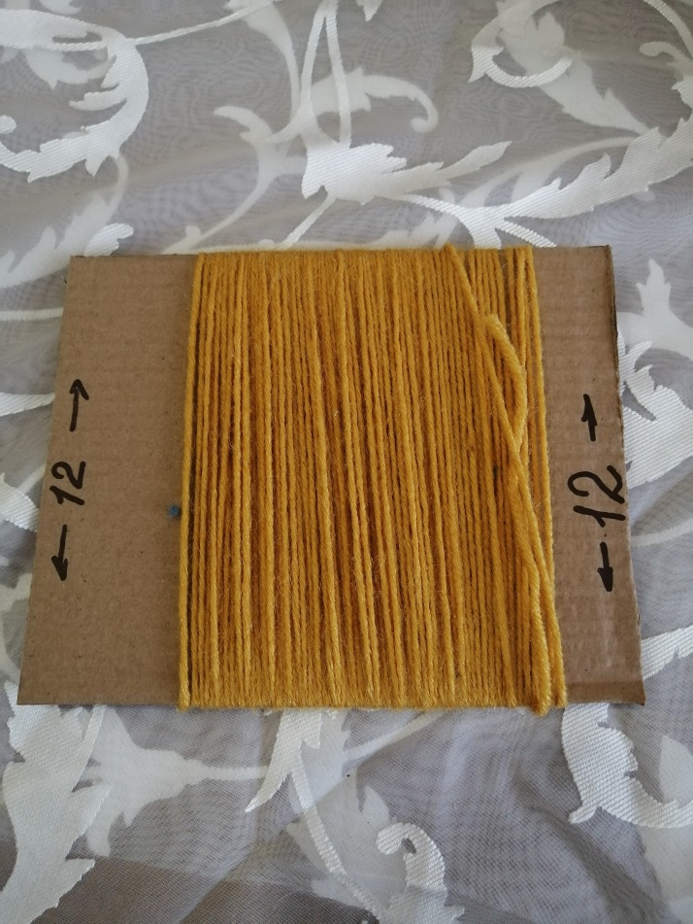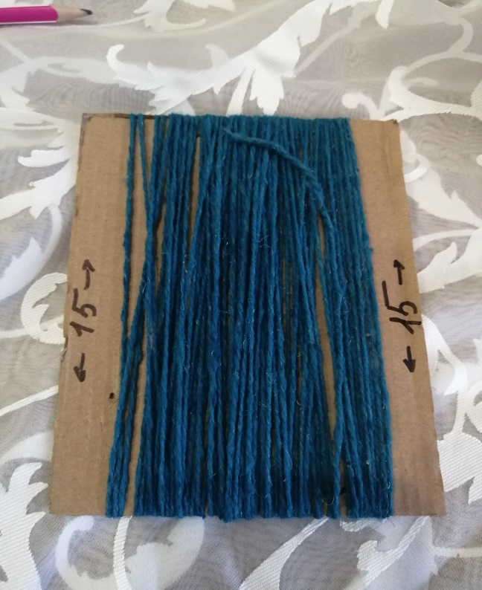

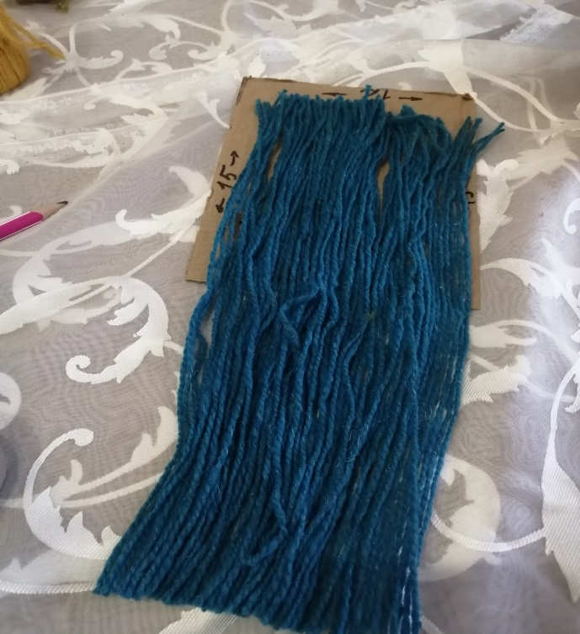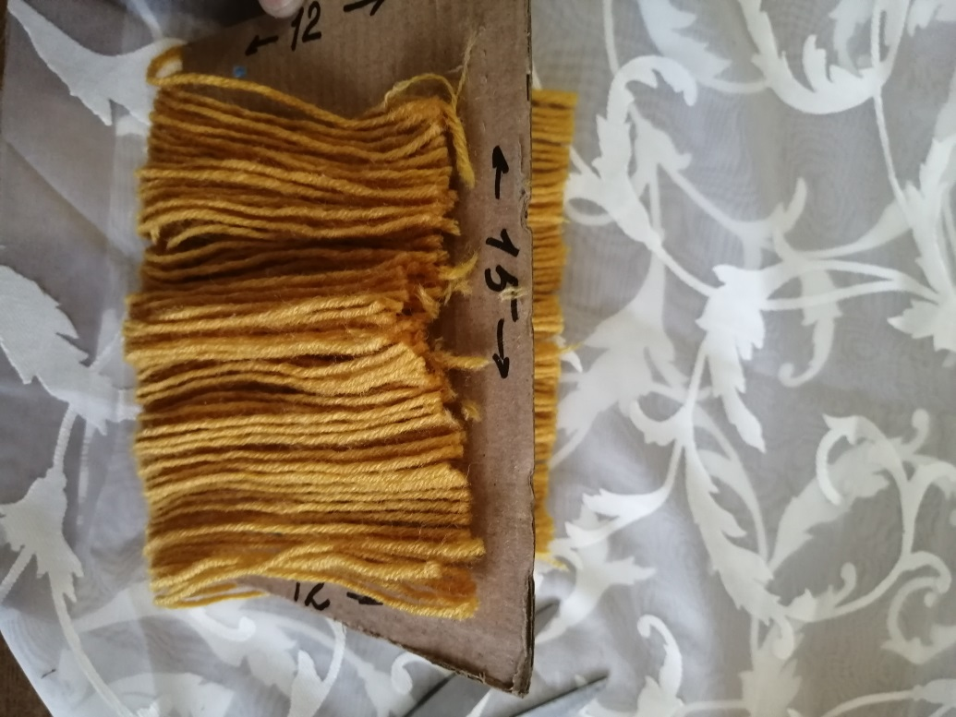

5. Разрезать намотанную пряжу с одной стороны. Длинна нитей получится 12 или 15 см в соответствии с выбранной длинной.

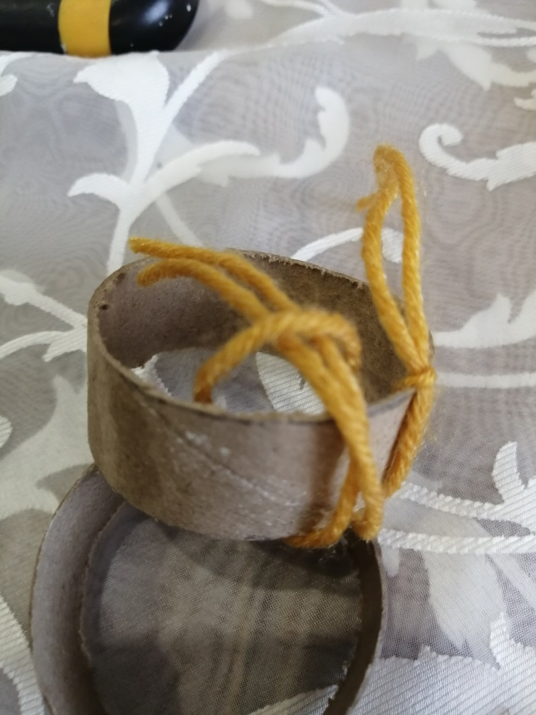6. Обвязываем нитками кольцо от тубы, последовательно в одном направлении.

Петли тоже делаем в одном направлении внешние или внутренние, чтобы ободок у шапочки был ровный и красивый. Стягиваем нитки друг к другу.

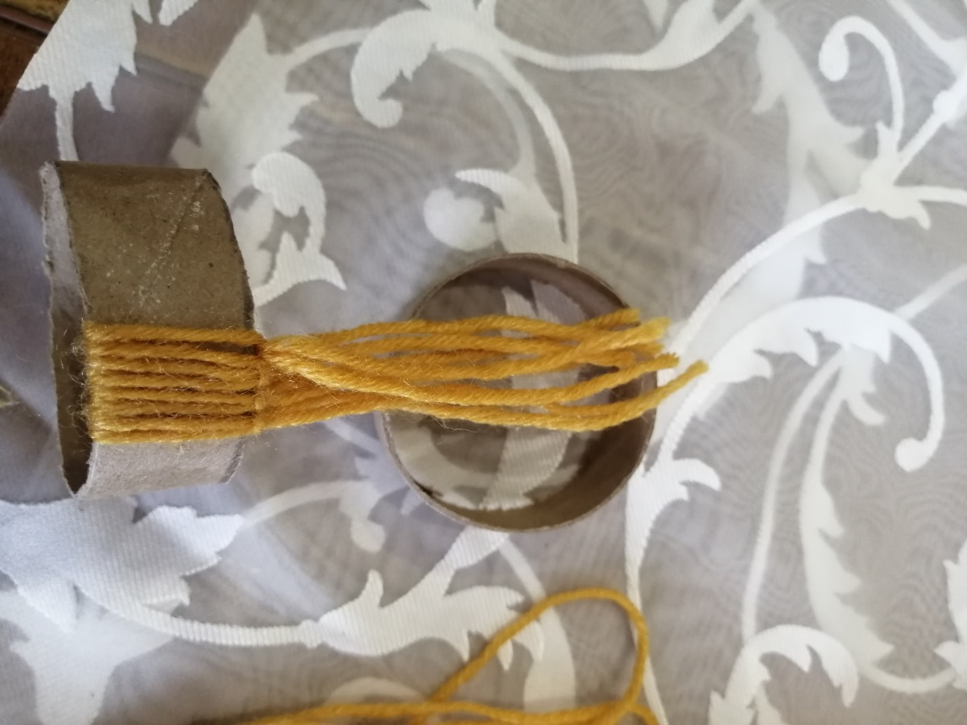

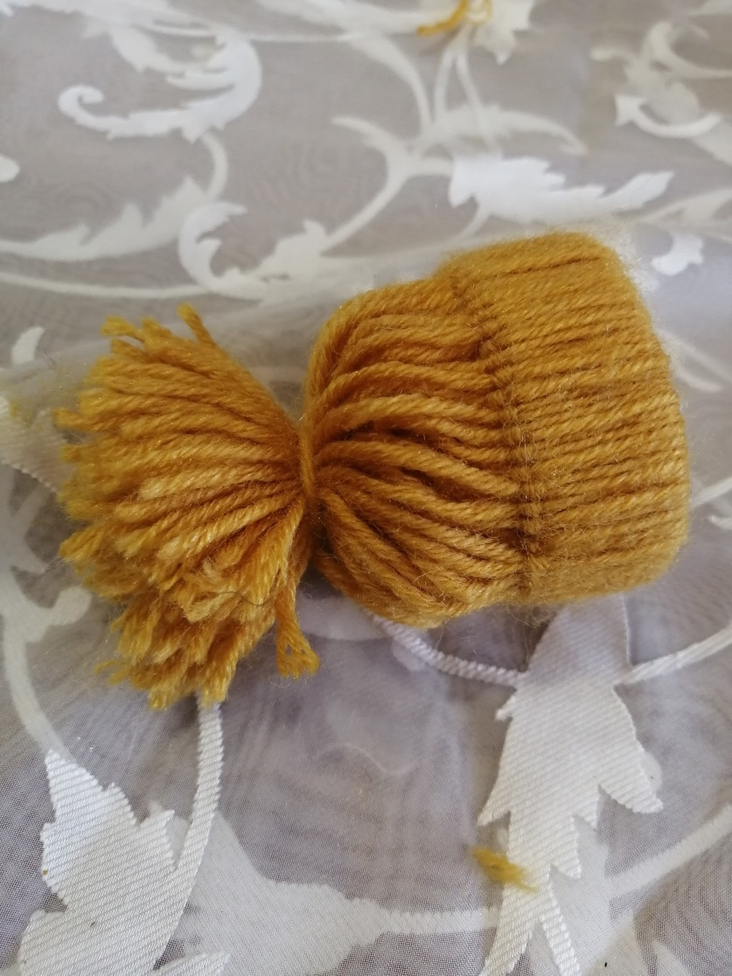

7.Закрепив все 65-70 ниточек вокруг кольца, стягиваем нитки примерно 2,5-3 см от края, формируя помпон.

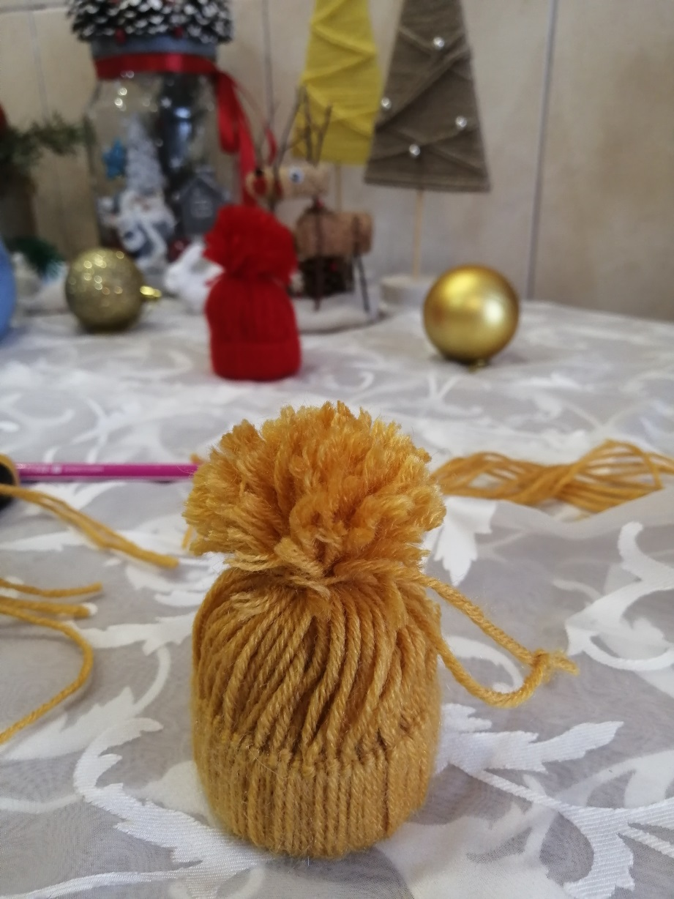

8. Ножницами формируем круглый помпон, отрезая лишние кончики ниток.

9. Привязать нитку-петельку для подвешивания шапочки-малютки

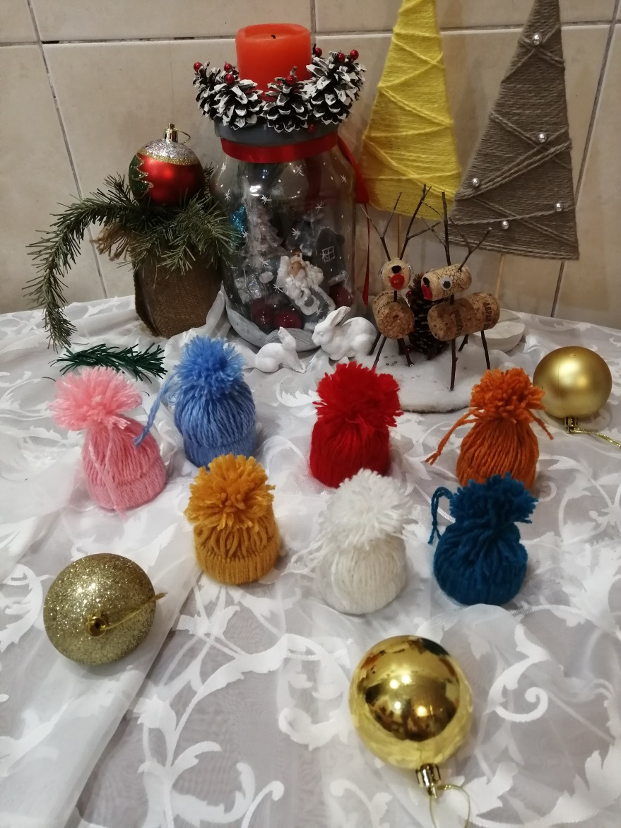

10. Последовательно, начиная с 1 пункта по 9. Из различной по цвету и толщине пряжи

изготавливаем шапочки-малютки.

11. Наши шапочки-малютки для подарков на новый год готовы.

Они порадуют ваших близких и друзей!

**С Новым годом!**

**С новым вдохновением!**